«Уголок природы в детском саду»

Начиная с дошкольного возраста у ребенка закладывается не только основа личности, но и многие ценности, в том числе и отношение к природе. Каким оно будет – зависит от нас взрослых.
Уголок природы – необходимая составляющая воспитательно-образовательного процесса в детском саду.
Какое значение имеет уголок природы?
Познавательное развитие: расширяются знания детей о природе, возникает интерес к ее познанию, стремление узнать новое, развивается любознательность, логическое мышление, внимание, наблюдательность.
Эколого – эстетическое значение: формируется видение красоты природы, развивается творческое воображение.
Воспитательное значение: формируются нравственные качества и эмоционально-позитивное отношение к природе (бережное отношение, забота о живых существах, уважение к труду, чувства патриотизма, любовь к природе).
В уголке природы должны быть размещены не только комнатные растения, но и календарь погоды, яркие иллюстрации, познавательные энциклопедии, книги о природе, дидактические игры, поделки из природного материала, оборудование для исследовательской деятельности.
Можно сделать небольшую оранжерею, например, занять место в группе (у окна, или в другом светлом месте) и выставить вазоны на разных ярусах. Можно вырезать из цветной бумаги или нарисовать самим бабочек разных размеров и расположить их на листочках растений. Также на растениях можно расположить и разных птичек, сделать для них маленькое гнездышко или кормушку.
Какие комнатные растения должны быть в уголке природы?
Группа | Растения:
Ранний возраст  2-3года | 1) цветущие и неприхотливые, с ярко выраженными частями (лист, стебель, цветок): примула, вечноцветущая бегония, обыкновенная герань, бальзамин («огонек»);  2) растения с широкими и плотными листьями: фикус, аспидистра, аравия;  3) растения с контрастными маленькими листьями: традесканция, сансевьера;  4) растения с пестро окрашенными листьями: колеус.  Всего растений должно быть от 3 до 4 видов, по 2 экземпляра.
Дошкольный возраст  3-4года | Растения с четко выраженными основными частями (стебель, листья). Это ярко, обильно и долго цветущие растения. Обыкновенная герань, фуксия, вечноцветущая бегония, бальзамин («огонек»), азалия, китайский розан. Привлекают внимание детей и растения, имеющие пестро окрашенные листья-колеусы. Аукуба и китайский розан (небольших размеров), кроме того, имеют достаточно крупные и крепкие листья, на которых можно учить детей второй младшей группы первым несложным приемам поддержания растений в чистоте. Этим же приемам можно обучать детей в процессе ухода за молодыми аралиями, фикусами. Из названных видов для наблюдения в течение года вносят 4-5 видов по 2-3 экземпляра.
Дошкольный возраст  4-5лет | Необходимо формировать у детей умение видеть разнообразные свойства и качества растений и их частей: разнообразие формы, цвета, величины листовой пластины, характера поверхности и т. д. Дети 4-5 лет могут овладеть более сложными приемами сравнения, учатся устанавливать различия и сходства различных растений, обобщать их по тем или иным признакам.  Дети четче различают особенности растений, знакомятся с условиями, необходимыми для их жизни. В процессе ухода (вместе с воспитателем) дети приобретают несложные навыки: поддержание растений в чистоте, правильная поливка и т. д.  Следует, прежде всего, подобрать комнатные растения, имеющие разную форму и величину листьев. Дети могут научиться новым приемам поддержания растений в чистоте: обливают из мелкосетчатой лейки или опрыскивают из пульверизатора растения с мелкими листьями, обтирают влажной кисточкой или щеткой листья, имеющие зазубрины, сухой кисточкой — опушенные листья и т. д. При этом дети учатся определять зависимость способа ухода за растением от характера листьев: их величины, количества, поверхности, хрупкости.  1) растения цветущие: узамбарская фиалка, душистая герань, бегония- рекс;  2) с широкими плотными листьями: агава;  3) с контрастными листьями: колокольчик, аспарагус, амаранта;  Одновременно в уголке природы может быть до 5-6 видов различных растений.
Дошкольный возраст  5-6лет | Продолжается формирование умений наблюдать за растениями, сравнивать, обобщать и классифицировать их по различным признакам. Основным содержанием наблюдений становятся рост и развитие растений, изменения их по сезонам. Дети узнают о том, что растение для своего роста нуждается в свете, влаге, тепле, почвенном питании. Если чего-то не хватает, то это может привести к гибели растения. Детям следует объяснить, что разные растения нуждаются в разном количестве света, влаги: одни хорошо растут при ярком освещении, другие — в тени; одни нуждаются в частом поливе, другие надо поливать редко. Дети продолжают знакомиться со многими растениями, с особенностями их внешнего строения, с разнообразием листьев, стеблей, цветков. Закрепляется умение определять способы ухода за растением в зависимости от характера листьев и стебля. Вносятся растения с разнообразными стеблями (вьющиеся, стелющиеся), имеющие луковицы и корневища.  1) цветущие: комнатный клен – абутилон, бегония крабчатая, зефирантес, амариллис, цикламен;  2) с широкими и плотными листьями;  3) с контрастными: традесканция полосатая, комнатный виноград, вьющийся плющ;  Всего растений 6-7 видов по 2-3 экземпляра
Дошкольный возраст  6-7лет | Формирование элементарных знаний о существенной зависимости растений от комплекса условий (влаги, тепла, света), чтобы дети усвоили, как поливать различные растения в зависимости от условий их обитания в естественной среде. В уголке природы следует поместить растения, резко отличающиеся по своим потребностям во влаге: традесканция с большой потребностью во влаге, узамбарские фиалки, поливать, которые следует весьма умеренно. В умеренной поливке зимой нуждаются многие субтропические растения, находящийся в это время на родине в относительном покое – герани, фуксии и другие. В зависимости от условий роста и развития растений, находящихся в уголке природы и условий их происхождения надо помнить и при уходе за другими растениями, особенно из семейства лилейных и амариллисовых – амариллия, кливия, драцена. Первый период зимы для этих растений – период покоя, в это время их почти прекращают поливать. Большой интерес вызывают у детей так называемые живородящие растения: камнеломка, хлорофитум. Все они имеют отпрыски, растущие не из корневища, скрытого в земле, а появляющиеся из других частей растений, уса у камнеломки, цветочная стрелка у хлорофитума и так далее.  Кроме ухода за растениями, ребята могут вырастить из семян некоторые комнатные растения, лимон, апельсин, инжир, гемантус, пальму, хурму и даже овощное растение — комнатный перец. Поэтому нужно иметь в запасе эти растения, учить детей собирать их, хранить и наблюдать за всходами и зарисовывать свои наблюдения. Например, семена комнатных помидор, салата, укропа и др. Всего растений 6-7 видов по 2-3 экземпляра.

Совсем не лишним может оказаться составление так называемого «паспорта растения».
Как его изготовить и какую информацию следует дать в таком паспорте?
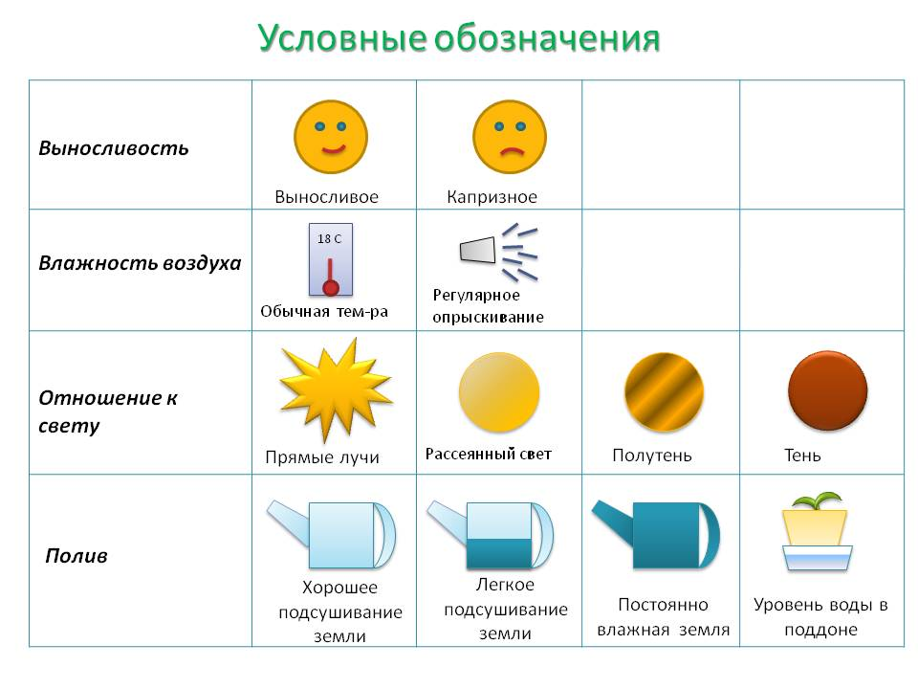
Одним из интересных и современных способов ознакомления детей с природой является создание воспитателем «огорода на окне».
«Огороды на окне»
«Огород на окне» создается для длительного наблюдения за растениями в осенне-зимне-весенний период. Воспитатель делает макет мини-огорода в большой коробке, помещая туда пластиковые стаканчики или красивые контейнеры с землей для посадки растений. Здесь большая роль принадлежит вкусу и умению воспитателя: это и мини-ферма с использованием мелких игрушек-животных, и кубанское подворье с плетнем и хозяюшкой, и фрагмент сказки «Репка» с дедом во дворе. Конечно же, атрибутика всего макета не должна закрывать главного – детям должны быть хорошо видны растения, чтобы можно было за ними ухаживать (поливать, рыхлить) и удобно наблюдать в течение всего периода роста.
Размер коробки соответствует размеру подоконника. Передняя часть коробки невысокая, чтобы макет хорошо просматривался детьми. Желательно ставить такие макеты возле окна, которое в этой группе не открывается.
Состав растений, как правило, соответствует растениям огорода: лук, чеснок, семена укропа, семена фасоли и гороха, семена салата, зерна пшеницы, овса и др. Можно поместить срез моркови или свеклы с нижней части растений и понаблюдать, как постепенно происходит наращивание зеленых «хвостиков». Зимой в «огород» можно поставить веточку ели, а весной - веточку березы для наблюдения за раскрыванием почек. Кроме того, выращенные растения можно употребить с пользой: периодически срезая стрелки лука или чеснока давать их детям на обед, отросшую зелень пшеницы или овса срезать, смешать с кормом для птиц и насыпать в кормушки на участке. В феврале-марте можно посеять семена цветов (календулу, бархатцы) и подросшую рассаду высадить на участок в апреле-мае.
6 полезных советов для воспитателей
1-ой совет. В то же время ребенок должен иметь возможность наблюдать за растениями, знать, что они живые, бережно к ним относиться, понимать, что они нуждаются в нашей заботе. Постарайтесь привлечь ребенка к работе тогда, когда он сам проявляет желание.
2-й совет. Как привлечь внимание детей к комнатным растениям? Вам помогут простые, но всегда эффективные игровые методы. Например: вместе с детьми вылепите из цветного пластилина забавного зверька зайчонка или лягушонка, закрепите его на деревянную шпажку и «поселите» в горшочке с комнатным растением. Придумайте историю об этом зверьке, о том, что ему очень понравился именно этот цветок, и он с ним будет дружить. Такой помощник подскажет малышам, что пора полить растение или он однажды попросит стряхнуть с листочков пыль.
3-ый совет. Для каждого комнатного растения горшочек – это его домик! Вместе с вашими детьми вы можете превратить простой одноцветный и немного скучный горшочек в настоящий домик. Для этого вам понадобится цветная самоклеющаяся бумага, фантазия и немного терпения. Из бумаги под вашим руководством дети могут вырезать квадратики для окон, прямоугольники для дверей, а если есть желание, то и другие детали. Немного терпения и ваш горшочек превратится в настоящий домик. А когда готов домик для растения, вместе с вашим ребенком посадите в него комнатное растение, которое быстро приживается и не очень требовательно в уходе. Поверьте, к такому растению ваши дети проявят гораздо больше внимания, ведь они будут видеть результат своего труда.
4-ый совет. Попробуйте вместе с детьми придумать имена для ваших комнатных растений. Возможно, это будут не простые имена, поощряйте фантазию ребят, и тогда Красавица, Беляночка или Ёжик приобретут для них особое значение.
5-ой совет. А стоит ли учить с детьми названия растений? Конечно, очень хорошо, если ваши дети могут назвать несколько настоящих названий растений, но это не должно стать самоцелью. Простое механическое заучивание сложных имён не принесет желаемой пользы. Гораздо важней, чтобы дети узнали что-то познавательное о происхождении, условиях климата.
6-ой совет. Использование в работе сказок, стихов и других литературных произведений принесёт несомненную пользу. А как же при этом обойтись без любимых героев: домовёнок Кузя, Незнайка и веселый Карлсон в умелых руках станут настоящими помощниками в работе по ознакомлению малышей с комнатными растениями. Постарайтесь использовать те характерные черты сказочных героев, которые детям понятны: так Незнайку можно чему-нибудь научить, например поливу растения, а заботливый и домовитый Кузя может сам «рассказать» о пользе некоторых комнатных растений, Карлсон, - любитель поиграть пригодится вам во время дидактических игр и т. д.
Источник:

https://docviewer.yandex.ru/view/18778907

